**Gebruikersscenario:**

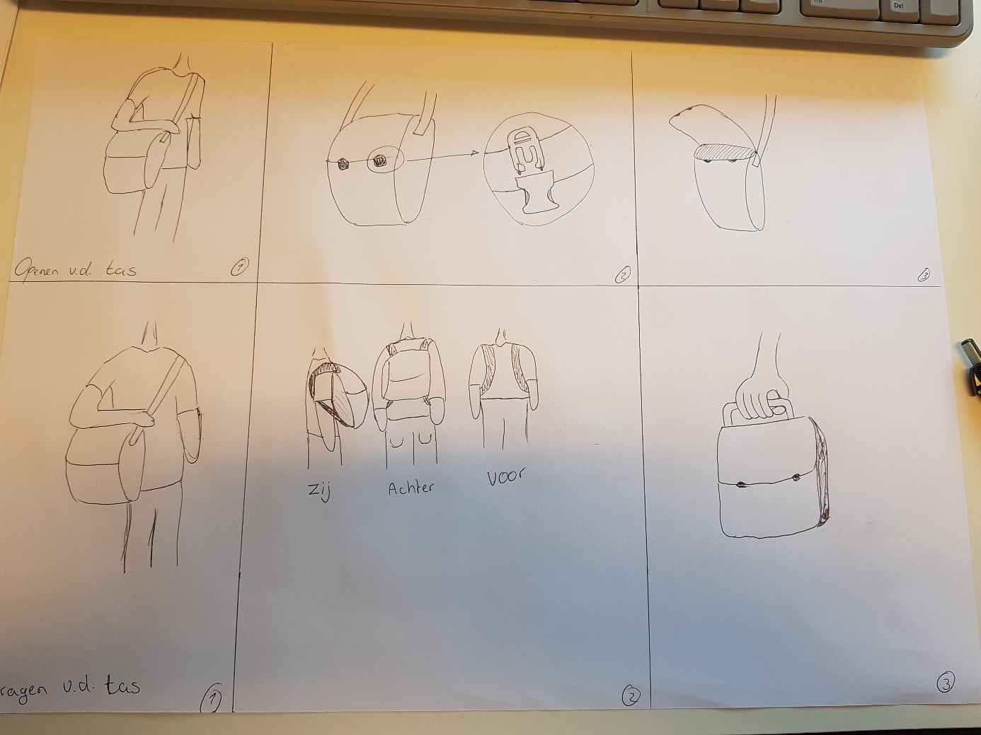

De tas wordt geopend.  
De tas wordt volgeladen met de benodigdheden voor een dag jagen.

De tas wordt gesloten.

De tas wordt omgedaan.

De tas wordt op de juiste hoogte versteld.

De tas wordt gedragen tijdens het fietsen of achter in de auto gezet.

De tas wordt omgedaan op plaats van bestemming.

Er wordt gekozen of de tas als rugzak of schoudertas wordt gebruikt.

De tas wordt regelmatig geopend om spullen uit te halen.

De tas wordt tijdens een rustpauze af gedaan en daarna weer gedragen.

De tas wordt geopend om eten uit te halen.

Aan het einde van het jagen wordt de tas weer afgedaan en achter in de auto gezet.

Thuis wordt de tas weer leeg gehaald.

Wanneer de tas heel vies is wordt deze weer gereinigd.

De tas wordt weer opgeborgen.